УДК 622.271

STUDY OF CRACKING OF BREEDS ON «NORTHERN KATPAR» DEPOSIT
Tyan S.G. (Master student of the Department of Mine Surveying and Geodesy, KSTU)
Dolgonosov V.N. (Doctor of Technical Sciences, Associate Professor of the Department of Mine Surveying and Geodesy, KSTU)

Karaganda State Technical University (Kazakhstan)

ИЗУЧЕНИЕ ТРЕЩИНОВАТОСТИ ПОРОД НА МЕСТОРОЖДЕНИИ «СЕВЕРНЫЙ КАТПАР»
Тян С.Г. (магистрант кафедры МДиГ КарГТУ),
Долгоносов В.Н. (д.т.н., доцент кафедры МДиГ КарГТУ)

Карагандинский государственный технический университет (Казахстан)

Abstract
This article discusses in practice a method for studying rock mass fracturing in cores of geotechnical wells during core drilling using the Dips Rocscience Inc. program One of the tasks was a comparative analysis between direct measurements of fracturing at rock outcrops and the method of studying core samples of geotechnical wells.

Аннотация
В настоящей статье рассматривается на практике метод изучения трещиноватости горного массива по кернам геотехнических скважин при колонковом бурении с помощью программы Dips Rocscience Inc. Одной из задач являлся сопоставительный анализ между непосредственными измерениями трещиноватости на участках обнажений горных пород и методом изучения кернов геотехнических скважин.

Keywords
Fracturing of the massif, core, geotechnical wells.

Ключевые слова
Трещиноватость горного массива, керн, геотехнические скважины

Наличие трещин в массиве приводит к существенному снижению его прочности по сравнению с прочностью образцов. Для определения прочности массива используют расчетные значения физико–механических свойств, которые получаются путём ведения корректирующих (понижающих) коэффициентов в данные лабораторных испытаний.
Трещиноватость массива скальных и полускальных пород является одним из основных факторов, которые необходимо учитывать при определении устойчивых параметров бортов и уступов карьера. Наличие в прибортовом массиве поверхностей ослабления в виде трещин резко снижает прочностные свойства скальных пород.
Целью изучения трещиноватости является:
- надежная оценка свойств массива;
- получение исходной информации для количественной оценки свойств массива расчетным путем;
- определение объема полевых работ, необходимых для оценки прочностных, деформационных, фильтрационных и других свойств массива.
Существующие методы изучения трещиноватости массива делятся на пять групп:
- непосредственные измерения на участках обнажений горных пород;
- изучение кернов геотехнических и геологоразведочных скважин;
- наблюдения за протеканием воды в горном массиве или сжатого воздуха по трещинам при проведении специальных исследований;
- геофизические методы;
- методы, использующие ультразвук.
Описание трещиноватости по данным колонкового бурения обладает рядом особенностей. Оно может быть произведено путем обзора или фотографирования стенок скважины либо путем описания керна. В обоих случаях неизбежно снижается точность и повышается трудоемкость работ в сравнении с измерением на обнажениях и в выработках, доступных для непосредственного наблюдения. Следует отдавать предпочтение изучению трещиноватости на керне. Фотографирование стенок рекомендуется применять для изучения раскрытия трещин.
Для получения количественной характеристики трещиноватости по керну должны соблюдаться следующие условия:
- выход керна не менее 95%;
- наличие в породе маркирующих поверхностей, с помощью которых может быть восстановлена естественная ориентировка керна.
Описание трещиноватости по керну колонковых скважин следует выполнять непосредственно после его подъема. На керне измеряется ориентировка трещин и расстояние между ними в системах.
На рисунке 1 представлен полевой стол для описания керна.
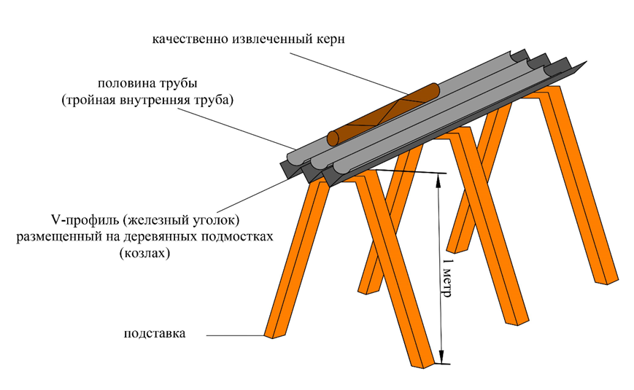

Рис.1 Полевой стол для описания керна, позволяющий производить обработку высокого качества и ориентирование керна на участке

В 2018 году на месторождении вольфрамовых руд «Северный Катпар» были выполнены работы по бурению геотехнических скважин с ориентированием керна.
Бурение скважин производилось с ориентацией керна с использованием керноориентатора для наклонных скважин Reflex (рисунок 2).

Рис.2 Электронный керноориентатор Reflex.
Документация керна при геотехническом бурении с использованием керноориентатора делится на три этапа (рисунок 3):

Первый этап: описание геолого-структурного строения пород
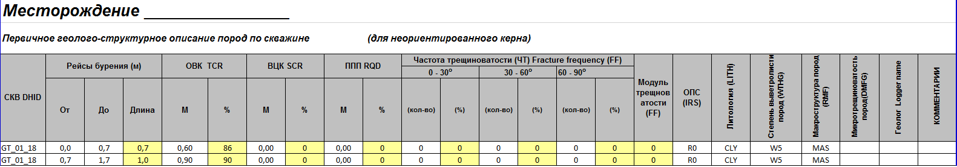

Второй этап: детальное геолого-структурное описание
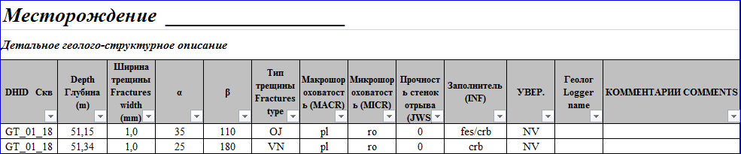

Третий этап: выделение разновидностей тектонических структур
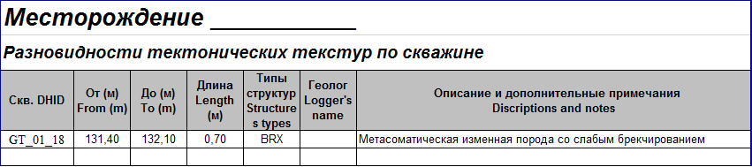

Рис.3 Этапы документирования керна

Каждый из вышеперечисленных этапов документировался в специализированный полевой журнал (рисунок 3).
В качестве основного инструмента для исследования и моделирования структуры массива месторождения, при камеральной обработке результатов полевых работ, использовалось ПО Dips Rocscience Inc (рисунок 4).

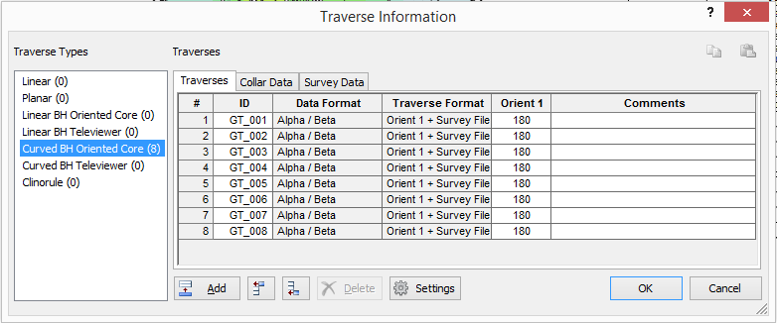

Рис.4 Данные по геотехническим скважинам в ПО Dips Rocscience

Последующим этапом обработки данных изучения структурно-тектонического строения массива является анализ данных замеров, выполняемый на стереорамах с их последующим ранжированием и группировкой в системы (Определение систем трещин). Требования отнесения единичной трещины к той или иной системе состоят в том, что трещины должны быть одного направления (границы по азимутам и углам падения от предполагаемого центра масс не выходят за пределы 25—30°; трещины с углами падения 75—90°, азимут которых отличается на 180°, принадлежат одной системе) и генезиса. В результате обработки данных съемки получают средние значения параметров трещиноватости по системам трещин. Центры масс систем фиксируют средние значения азимута и угла падения трещин данной системы.
Результаты обработки в Dips Rocscience представлены на рисунке 5.

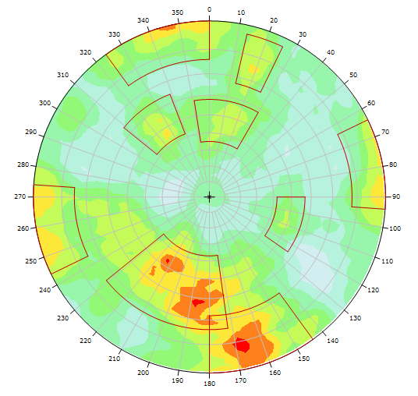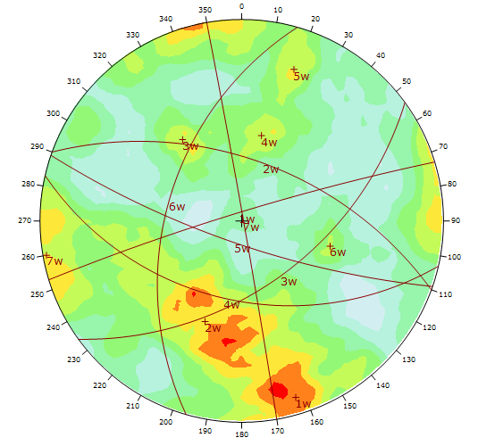
а) б)
Рис.5 а) Диаграмма трещиноватости по кернам скважин
б) Простирание систем трещин

Характеристика основных параметров систем трещин по результатам анализа кернов геотехнических скважин приведена в таблице 1:

Таблица 1 - Основные параметры систем трещин
№ системы | Элементы залегания систем, град. |  | Расстояние между трещинами систем, см | Ширина трещин, см | Протяженность трещин, см | Степень выраженности системы
№ системы | Азимут падения | Угол падения
1 | 2 | 3 | 4 | 5 | 6 | 7
I | 158±20 | 58±20 | 40 | До 0,1 | - | Сильно выраженная
II | 75±13 | 51±13 | 50 | До 0,1 | - | Сильно выраженная
III | 266±17 | 83±3 | 30 | До 0,1 | - | Слабо выраженная, весьма компактная
IV | 231±15 | 46±20 | 45 | До 0,1 | - | Сильно выраженная
V | 14±20 | 51±15 | 50 | До 0,1 | - | Сильно выраженная
VI | 332±10 | 49±15 | 60 | 0,1-1 | - | Сильно выраженная
VII | 333±23 | 3±6 | 60 | До 0,1 | - | Слабо выраженная, размытая

Исследования трещиноватости пород месторождения ранее проводились геологами: И.И. Серебрицким, В.А. Исаковым, П.В. Мячиным по методике ИГД МГМ СССР [1]. В результате этих работ по обнажениям выделено пять основных систем трещин (таблица 2).

Таблица 1 - Основные системы трещин

№ системы | Элементы залегания систем, град. |  | Расстояние между трещинами систем, см | Ширина трещин, см | Протяженность трещин, см | Степень выраженности системы
№ системы | Азимут падения | Угол падения
1 | 2 | 3 | 4 | 5 | 6 | 7
I | 53±13 | 68±13 | Единичные 3-50 | - | - | Слабо выраженная, размытая
II | 130,5±17,5 | 72±12 | Единичные 1-40 | До 0,1 | - | Сильно выраженная, весьма компактная
III | 227±8 | 78±7 | Единичные 1-15 | - | - | Ложная размытая
IV | 271±15 | 77±13 | 1-10 | - | - | Слабо выраженная, размытая
V | 332±17,5 | 72±12 | 1-25 | 0,1-1 | - | Сильно выраженная, весьма компактная

При сравнении параметров выявленных систем трещин, полученных на основе исследований кернов геотехнических скважин и по результатам обработки исторических материалов, было выявлено что полностью по параметрам залегания совпадают I, II, III, IV и VI системы трещин, связанные с естественным строением массива.
Системы трещин V и VII выявлены впервые.
Сравнительный анализ представлен на рисунке 6.

а) Исторические данные ИГД МГМ СССР
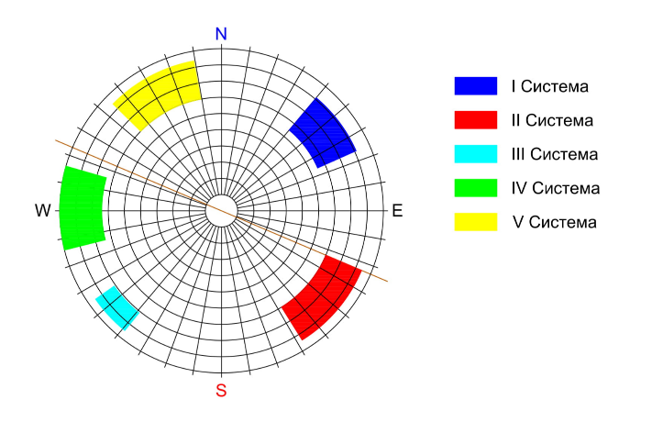
б) Данные по кернам Dips Rocscience
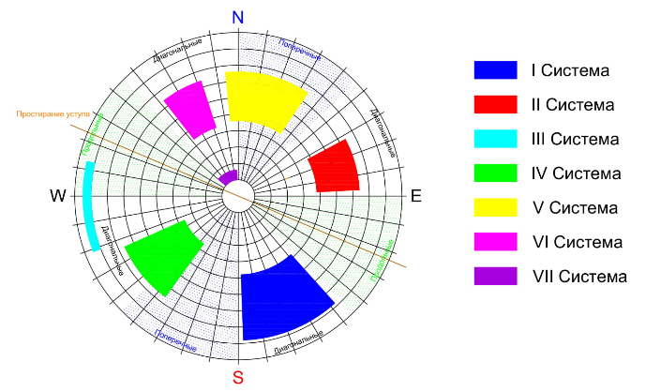

Рис.6 Диаграммы трещиноватости

Сопоставительный анализ имеющихся данных и результатов, полученных при проведении изысканий, с использованием ПО Dips Rocscience показал, что на выходе по составу информация о трещинах в обоих случаях имеет хорошую сходимость и соответствует международным стандартам [4].

СПИСОК ЛИТЕРАТУРЫ
- Рекомендации по изучению трещиноватости горных пород при инженерно-геологических изысканиях для строительства. Москва, Стройиздат, 1974.–36с.
- Рац М. В., Чернышев С. Н. Трещиноватость и свойства трещиноватых горных пород. — М.: Недра, 1970. — 150 с.
- Wyllie D. C., Mah C. W. Rock Slope Engineering: Civil and Mining / 4th edn. Spon Press, London, 2004. — 425 р
- Read J. R.L, Stacey P. F. Guidelines for Open Pit Slope Design. 1s ed. Leiden: CRC Press/ Balkema. CSIRO, Australia, 2009. — 496 p.

